Міністерство освіти і науки України

Національний університет «Львівська політехніка»

Кафедра систем штучного інтелекту

**Звіт**

**Звіт**

**про виконання лабораторних та практичних робіт блоку № 1**

На тему: «Програмування: алгоритм, програма, код. Системи числення. Двійкова система числення. Розробка та середовище розробки програми.»

***з дисципліни:*** «Основи програмування»

до:

Практичних Робіт до блоку № 1

**Виконала:**

Студентка групи ШІ-12\*

Іванів Христина Вікторівна

**Тема роботи:**Програмування: алгоритм, програма, код. Системи числення. Двійкова система числення. Розробка та середовище розробки програми.

**Мета роботи:** ознайомитись з середовищем розробки VS Code, середовищами Algotester, Git i GitHub, навчитись організовувати та описувати робочий процес, запустити першу програму.

**Теоретичні відомості:**

1. Теоретичні відомості з переліком важливих тем:
2. Тема №1: Основні поняття мов C++ та C.
3. Тема №2: Бінарні обчислення, системи числення.
4. Тема №3: GitHub і Git.
5. Тема №4: Trello
6. Тема №5: VsCode – середовище розробки
7. Тема №6: Algotester
8. Тема №7: Linux команди
9. Тема №8: Draw.io i Google Docs
10. Індивідуальний план опрацювання теорії:

* Тема №1: Основні поняття мов C++ та C.
* Джерела Інформації:
* Лекції О. Пшеничного
* Плейлист С++ - теорія на ютубі
* Статті з сайту acode.com.ua
* Що опрацьовано:
* Лекції О. Пшеничного
* Окремі уроки з плейлиста С++ - теорія
* Окремі статті з з сайту acode.com.ua
* Статус: ознайомлена з типами даних, змінними, константами, циклами та іншими базовими поняттями у мовах C++ та C
* Початок опрацювання теми: 01.09.24
* Завершення опрацювання теми 30.09.24
* Тема №2: Бінарні обчислення, системи числення.
* Джерела Інформації:
* Лекції О. Пшеничного
* Практичні М. Фаріон
* Що опрацьовано:
* Лекції О. Пшеничного
* Практичні М. Фаріон

# Lection 01. Арифметичні дії у двійковій системі числення

* Статус: ознайомлена з системами числення, переведенням чисел з однієї системи в іншу, операціями над числами, поданими в двійковій системі
* Початок опрацювання теми: 07.09.24
* Завершення опрацювання теми 30.09.24
* Тема №3: GitHub I Git.
* Джерела Інформації:
* Лабораторні роботи
* Практичні М. Фаріон
* Що опрацьовано:
* Інформація, отримана з лабораторних робіт та практик
* Статус: ознайомлена з основними командами у Git, вмію поєднувати Git і GitHub, створювати репозиторії та приєднувати людей у команду
* Початок опрацювання теми: 15.09.24
* Завершення опрацювання теми 03.10.24
* Тема №4: Trello
* Джерела Інформації:
* Команда з Epic
* Що опрацьовано:
* Окремі короткі відеоуроки, пов`язані з роботою з Trello
* Статус: вмію створювати дошки, таблиці, ставити дедлайни на завдання та створювати підзавдання
* Початок опрацювання теми: 09.09.24
* Завершення опрацювання теми 25.09.24
* Тема №5: VsCode – середовище розробки
* Джерела Інформації:
* Відеоурок «Встановленння VS code» з ютуб-каналу «Блоган»
* Відеоурок «https://youtu.be/DMWD7wfhgNY?si=IyzwttpoCj\_SbEuM»
* Що опрацьовано:
* Відеоуроки, пов`язані з темою встановлення та налаштування середовища
* Статус: інстальовано VS Code, встановлено компайлер та розширення для C/C++, ознайомлена з лінтером та дебагером
* Початок опрацювання теми: 12.09.24
* Завершення опрацювання теми 27.09.24
* Тема №6: Algotester
* Джерела Інформації:
* Відеоуроки на Ютуб
* Що опрацьовано:
* Відеоуроки на ютуб
* Статус: вмію працювати з Algotester, розумію класифікацію завдань та виконала одне з завдань
* Початок опрацювання теми: 09.09.24
* Завершення опрацювання теми 13.09.24
* Тема №7: Linux команди
* Джерела Інформації:
* Уроки Linux на сайті acode.com.ua
* Що опрацьовано:
* Окремі уроки Linux на сайті acode.com.ua
* Статус: ознайомлена з операційною системою та базовими командами у ній
* Початок опрацювання теми: 27.09.24
* Завершення опрацювання теми 03.10.24
* Тема №8: Draw.io i Google Docs
* Статус: вмію працювати з Draw.io i Google Docs
* Початок опрацювання теми: 01.09.24
* Завершення опрацювання теми 20.09.24

# Виконання роботи:

## **Опрацювання завдання та вимог до програм та середовища:**

**Завдання № 1** Обчислення складних відсотків за депозитом

Деталі завдання: Обчислити складні відсотки для депозиту, який був відкритий в банку на певний період часу під фіксовані відсотки з різними варіантами виплати відсотків.

Вимоги: Використати функції scanf та printf для для зчитування і форматування вводу/виводу; вкінці програма має вивести повну інформацію про вкладені кошти, загальну суму інвестиції і суму самого заробітку

**Завдання №2** Власний код по темі з задач алготестеру  
Джерело завдання***:***[Algotester](https://algotester.com/uk/ArchiveProblem/DisplayWithEditor/2" \o "https://algotester.com/uk/ArchiveProblem/DisplayWithEditor/2" \t "_blank)  
Назва**:** A плюс B   
Опис:Дано два цілих числа a та b. Ваше завдання — обчислити їхню суму.

   
***Завдання №3*** ***Робота з двійковою системою числення***  
Деталі завдання:   
1. Згенерувати в рандомайзері десяткове число y від 20 до 99  
2. Згенерувати в рандомайзері десяткове число x від 20 до 99  
3. Перевести y у двійкову систему числення  
4. Перевести x у двійкову систему числення  
5. Додати два двійкових числа x та y  
6. Відняти від більшого двійкового числа менше двійкове число  
7. Більше двійкове число поділити на менше двійкове число   
8. Більше двійкове число помножити на менше двійкову число   
9. Згенерувати в рандомайзері десяткове число k від 20 до 99  
10. Перевести k у 16-ву систему числення

## 2. Дизайн та планована оцінка часу виконання завдань:

# Програма №1 **Обчислення складних відсотків за депозитом**

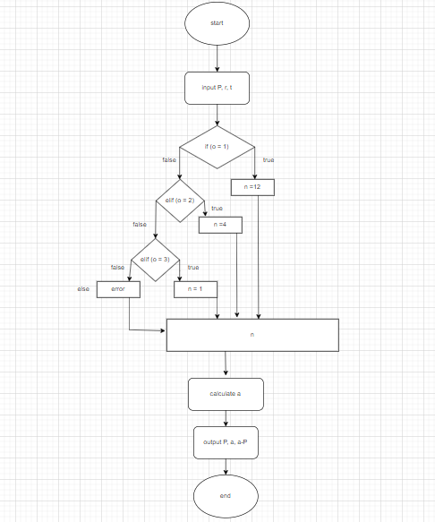

* Планований час на реалізацію: 60 хв

Програма №2 **А плюс Б**

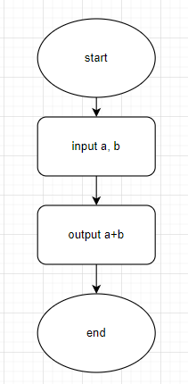

* Планований час на реалізацію: 7 хв

## 3. Конфігурація середовища до виконання завдань:

Завдання № 5, 6

1. Встановлення Vs Code

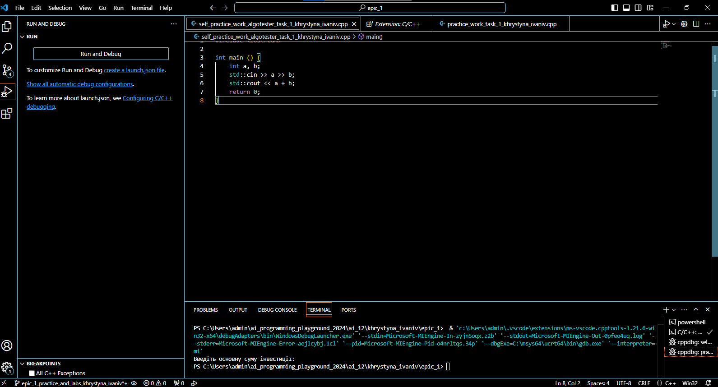

1. Встановити С++ Extensions, IntelliSense

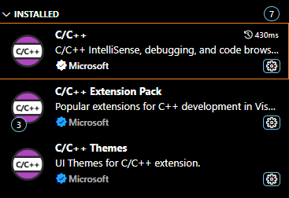

## 4. Код програм з посиланням на зовнішні ресурси:

1. поєднати Git та GitHub

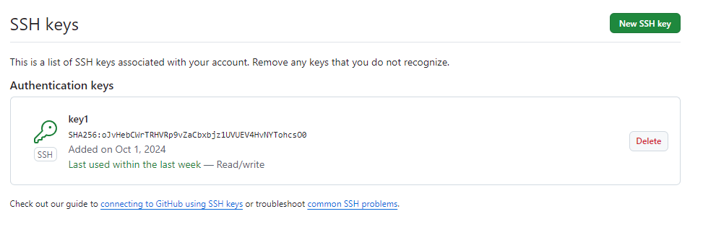

Створити ssh ключ

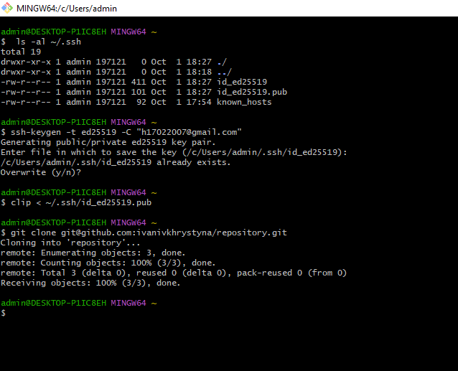

## 5. Результати виконання завдань, тестування та фактично затрачений час:

Виконання коду у терміналі:

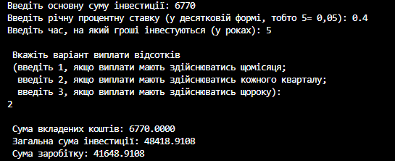

Час затрачений на виконання завдання: 55 хв;

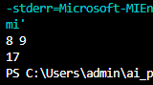

Час затрачений на виконання завдання: 6 хв

6. Кооперація з командою:

Кілька онлайн зустрічей з командою(обговорювали створення дошок на Trello та деякі технічні питання) 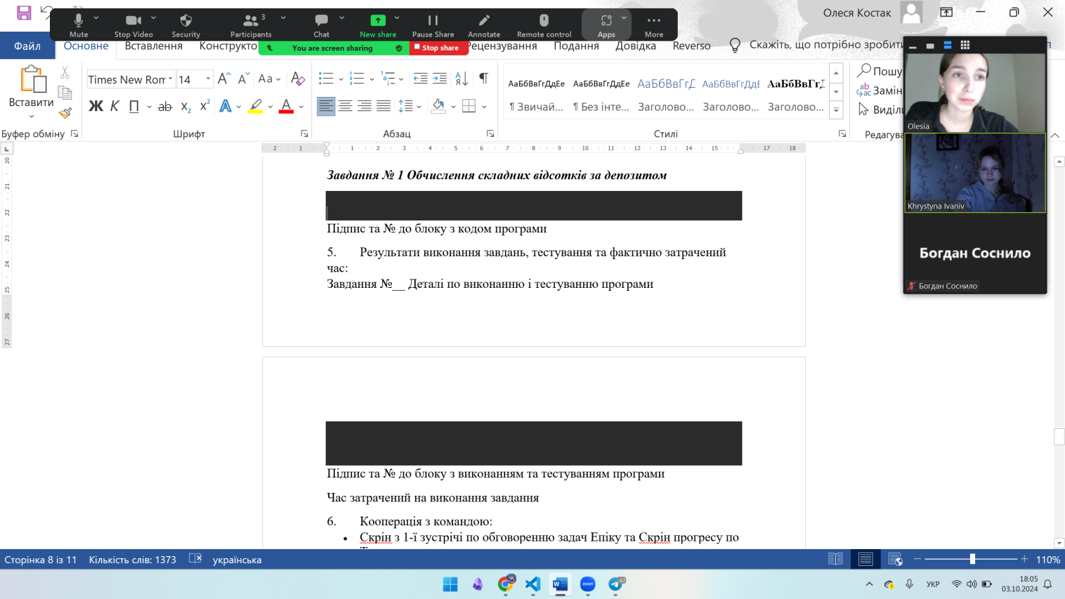

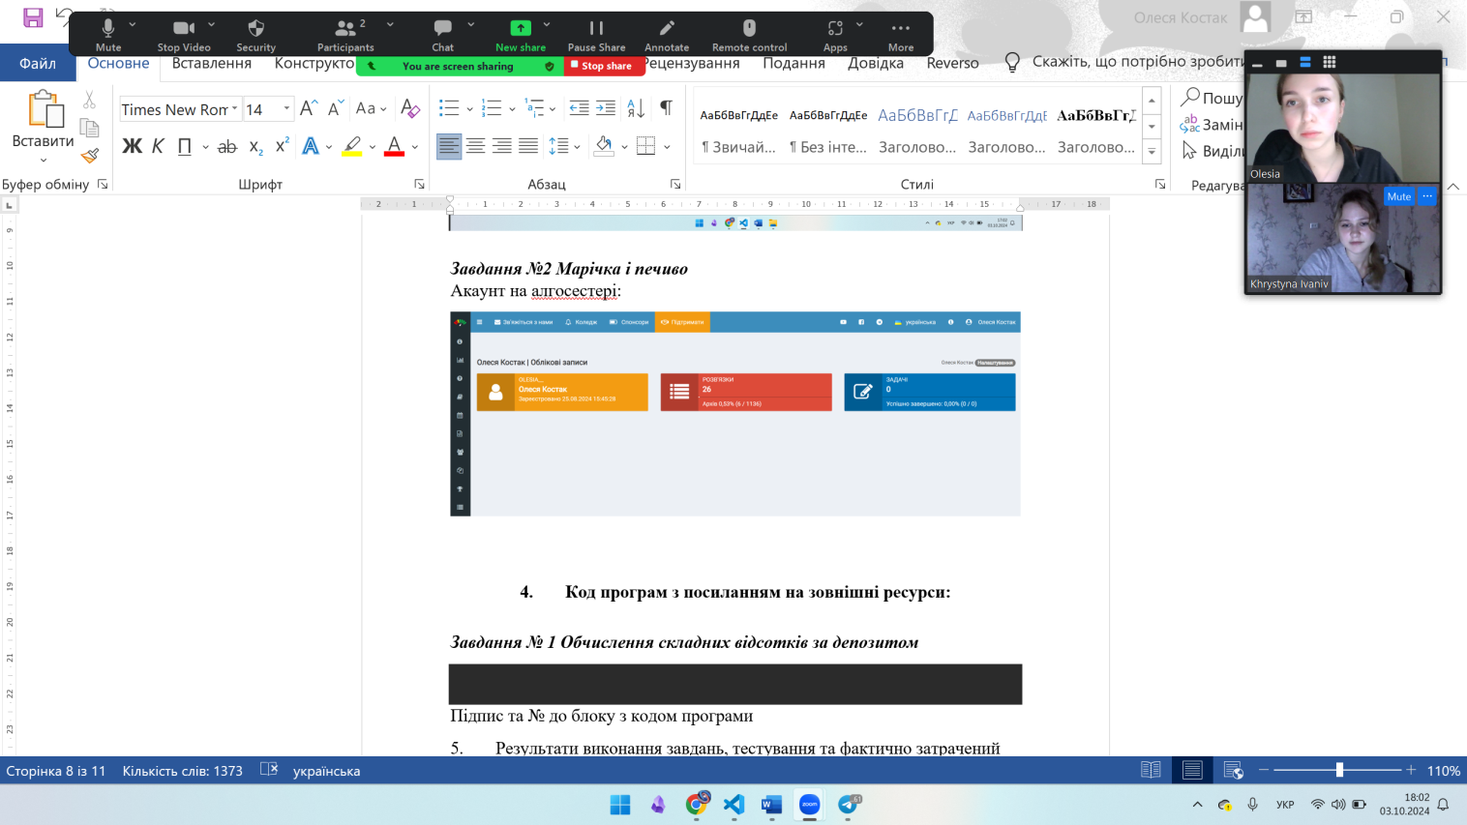

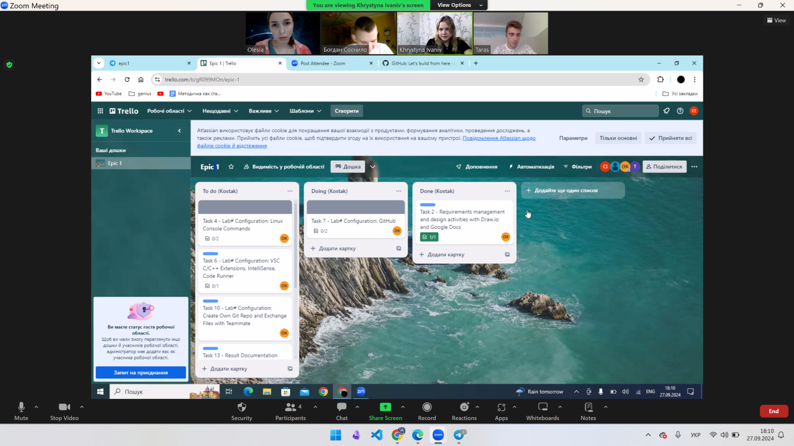

# Висновки:

Головною мето епіку було налаштування середовищ роботи та ознайомлення з ними. Дотримуючись списку завдань, я навчилась працювати з VS Code, Git, GitHub, Trello, Draw.io. Також написала та запустила кілька кодів і навчилась працювати з різними системами числень.